Orvieto news

Il Comune avvia il procedimento per accertare presunte violazioni in materia di inquinamento acustico
venerdì 22 aprile 2022
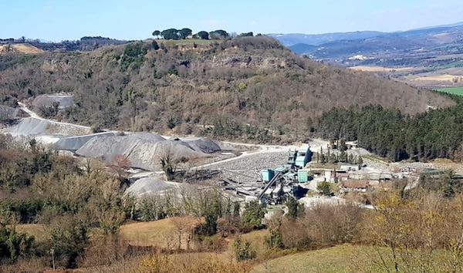
A seguito dell’istanza inviata al sindaco sul tema del rumore, il Comune di Orvieto ha avviato formalmente il procedimento per presunte violazioni delle norme in materia di inquinamento acustico. Tra le osservazioni che saranno esaminate dalla Conferenza dei Servizi è stato presentato anche un report di misurazione del rumore dal quale è emerso un notevole superamento, di circa il doppio, dei limiti di legge, causato dall’impianto di frantumazione. Un impianto, ricordiamo, che sta proprio sotto l'abitato del Botto, attivo 8 ore al giorno per 5 giorni alla settimana per tutti i giorni lavorativi dell'anno e che adesso vorrebbero portare a 10 ore al giorno per 330 giorni all'anno.
Il Comune di Orvieto ha, quindi, avviato il procedimento nei confronti della società Basalto La Spicca per le presunte violazioni delle norme in materia di inquinamento acustico (Legge Quadro sull’inquinamento acustico del 26/10/1995 n. 447 e s.m.i., Dpcm 14/11/1997, L.R. 1/2015 e Regolamento Acustico Comunale (R.A.C.) approvato con D.C.C.n. 34 del 04/04/2016) per la verifica del superamento dei limiti differenziali prodotti dall’impianto di trasformazione individuando il responsabile comunale del procedimento.
Nel frattempo la Soprintendenza Archeologia, Belle Arti e Paesaggio dell’Umbria, con decreto n. 32 del 16 marzo 2022, ha dichiarato di interesse particolarmente importante e sottoposto a vincolo il Podere Spicca che sarebbe stato demolito a seguito dell’ampliamento della cava. Ricordiamo che sono state depositate le osservazioni al progetto di ampliamento della Cava del Botto che verranno esaminate dalla Regione in vista della Conferenza dei Servizi.
Il Comitato Amici del Botto insiste affinché le competenti autorità verifichino il rispetto della legge. Infatti per l’ampliamento richiesto dalla Società Basalto La Spicca non è stata effettuata la VAS (Valutazione ambientale strategica) che avrebbe dovuto valutare ogni impatto sull’ambiente. Una fase rilevante del procedimento e prevista dalla legge.

